## Exercise7

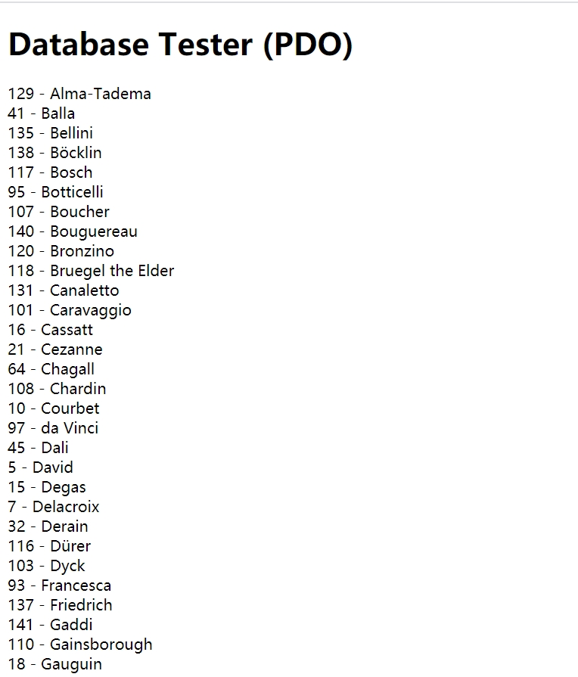

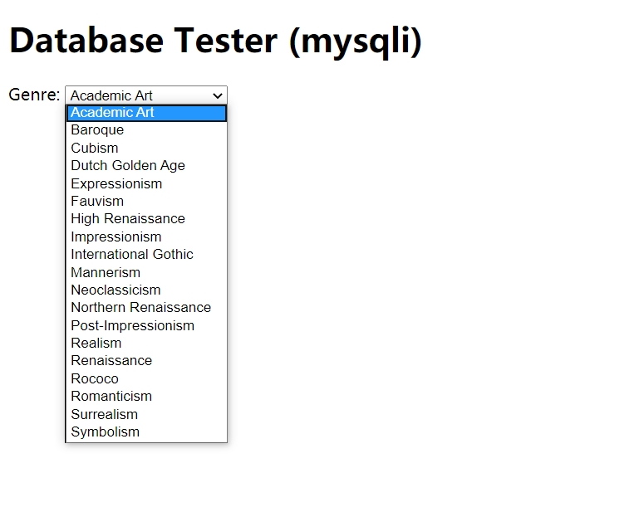

1. lab10-exercise7-pdo.php中，用config中定义的用户名、密码等创建了应该pdo类的实例，用$sql的方式进行筛选，即选出artist中的所有人并按lastname来排序。$result则是返回的结果
2. lab10-exercise7-mysqli.php是以mysqli与数据库连接，这里的$sql是将Genres中的全部按GenreName排序，通过mysqli query函数得到的结果经过循环加入select的option

## Exercise 8

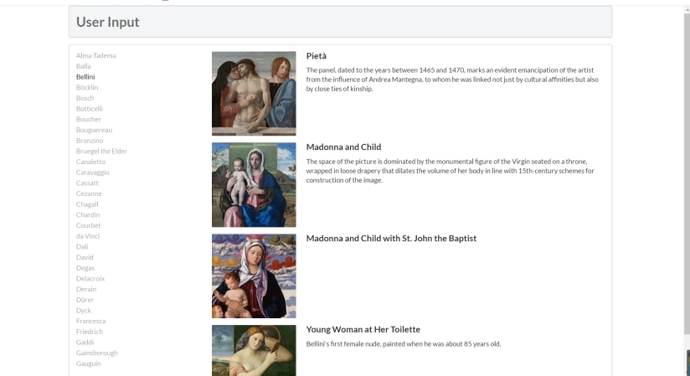

outoutArtist（）函数 ：先创建一个pod访问数据库，通过setAttribute()的方法设置错误处理方式。用fetch()方法得到其中的SQL语句执行结果，通过while循环语句在左侧列出所有的artist links

outputSinglePaintings()函数: if语句中使用isset()检测变量是否设置并且是否大于0，创建一个pod访问数据库，通过setAttribute()的方法设置错误处理方式。用fetch()方法得到其中的SQL语句执行结果，通过while循环语句在左侧列出所有的artist id

**Exercise 9**

outputPaintings()函数：if语句中使用isset()检测变量是否设置并且是否大于0，创建一个pod访问数据库，通过setAttribute()的方法设置错误处理方式。

1>方法executeQuery  
  
用于产生单个结果集（ResultSet）的语句，例如 SELECT 语句。 被使用最多的执行 SQL 语句的方法。这个方法被用来执行 SELECT 语句，它几乎是使用最多的 SQL 语句。但也只能执行查询语句，执行后返回代表查询结果的ResultSet对象。  
  
2>方法executeUpdate  
  
  
用于执行 INSERT、UPDATE 或 DELETE 语句以及 SQL DDL（数据定义语言）语句，例如 CREATE TABLE 和 DROP TABLE。INSERT、UPDATE 或 DELETE 语句的效果是修改表中零行或多行中的一列或多列。executeUpdate 的返回值是一个整数（int），指示受影响的行数（即更新计数）。对于 CREATE TABLE 或 DROP TABLE 等不操作行的语句，executeUpdate 的返回值总为零。  
  
   
  
3>方法execute：  
  
 可用于执行任何SQL语句，返回一个boolean值，表明执行该SQL语句是否返回了ResultSet。如果执行后第一个结果是ResultSet，则返回true，否则返回false。但它执行SQL语句时比较麻烦，通常我们没有必要使用execute方法来执行SQL语句，而是使用executeQuery或executeUpdate更适合，但如果在不清楚SQL语句的类型时则只能使用execute方法来执行该SQL语句了。

使用预处理语句的好处：

1、PreparedStatement预编译SQL语句，性能更好，执行更快。  
  
2、PreparedStatement无须“拼接”SQL 语句，编程更简单。  
  
3、PreparedStatement可以防止SQL 注入（如将输入的true当成直接量，导致判断直接通过，从而降低了安全性），安全性更好。